Construção e Publicação de Imagem Docker: Criar um workflow do GitHub Actions que constrói uma imagem Docker a partir de um Dockerfile e publica no Docker Hub quando um novo release é criado no repositório.

1. Configuração das credenciais do Docker Hub
Configurar credenciais do Docker Hub como secrets no GiHub para que o workflow possa aceder e publicar no Docker Hub.
No repositório do GitHub foi efetuado o seguinte:
- Acedeu-se ao repositório.
- Foi-se às configurações do repositório;
- No menu lateral, acedeu-se à Secrets and variables > Actions;
- Em New repository secret adicionou-se as seguintes variáveis:
  - DOCKERHUB_USERNAME: utilizador do Docker Hub.
  - DOCKERHUB_TOKEN: token para aceder ao Docker Hub, gerado em Docker Hub, indo até Account Settings > Security > Access Tokens

2. Criação o arquivo de workflow no GitHub Actions
Foi criado o arquivo workflow no diretório .github/workflows do repositório.
1.Criação do arquivo: . .github/workflows/blank.yml

on:
release:
types: [published]

jobs:
build:
runs-on: ubuntu-latest

steps:

- name: Checkout repository
uses: actions/checkout@v3

- name: Log in to Docker Hub
uses: docker/login-action@v2
with:
username: ${{ secrets.DOCKERHUB_USERNAME }}
password: ${{ secrets.DOCKERHUB_TOKEN }}

- name: Build Docker image
run: |
docker build -t ${{ secrets.DOCKERHUB_USERNAME }}/my-app:anavigario/formacaoamover:1.0.0 .

- name: Push Docker image
run: |
docker push ${{ secrets.DOCKERHUB_USERNAME }}/my-app:anavigario/formacaoamover:1.0.0

#Definir que o workflow seja acionado quando um novo release for publicado no repositório.

#Neste trabalho o tipo é [publish], ou seja, quando o realese é oficialmente disponibilizado.

on:
release:
types: [published]

#Jobs

jobs:
build:
runs-on: ubuntu-latest

#jobs:: Define um conjunto de tarefas que serão realizadas.
#build:: Nome do job, que é responsável por construir e publicar a imagem Docker.
#runs-on: ubuntu-latest: O job será executado em uma máquina virtual com Ubuntu.

#ETAPAS DO Workflow

steps:

#Checkout do repositório

- name: Checkout repository
uses: actions/checkout@v3

# actions/checkout@v3: Faz o checkout (cópia) do código do repositório, necessário para que o workflow possa aceder aos arquivos.

#Login do Docker Hub

- name: Log in to Docker Hub
uses: docker/login-action@v2
with:
username: ${{ secrets.DOCKERHUB_USERNAME }}
password: ${{ secrets.DOCKERHUB_TOKEN }}

#docker/login-action@v2: Ação do GitHub para logar no Docker Hub.
#secrets.DOCKERHUB_USERNAME e secrets.DOCKERHUB_TOKEN: Usam variáveis de ambiente seguras, que armazenam o nome de utilizador e o token do Docker Hub. Isso garante segurança ao não expor credenciais no código.

#Construir a imagem Docker

- name: Build Docker image
run: |
docker build -t ${{ secrets.DOCKERHUB_USERNAME }}/my-app:AnaVigario/formacao:1.0.0 .

#docker build: Constrói a imagem Docker a partir do Dockerfile presente no repositório.
#-t: Define a "tag" da imagem. Aqui, a imagem será marcada usando o nome do utilizador e a versão do release, AnaVigario/formacao:1.0.0.

#Publicar a imagem

- name: Push Docker image
run: |
docker push ${{ secrets.DOCKERHUB_USERNAME }}/my-app AnaVigario/formacao:1.0.0

#docker push: Envia a imagem Docker para o Docker Hub, tornando-a disponível publicamente.

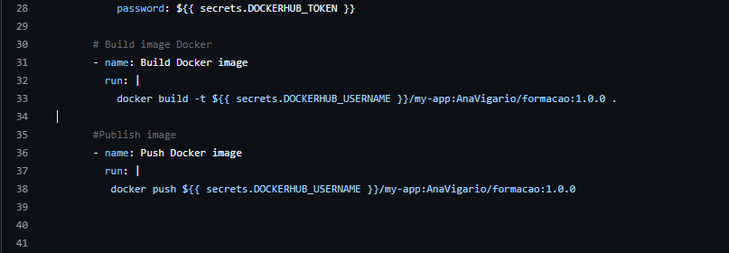
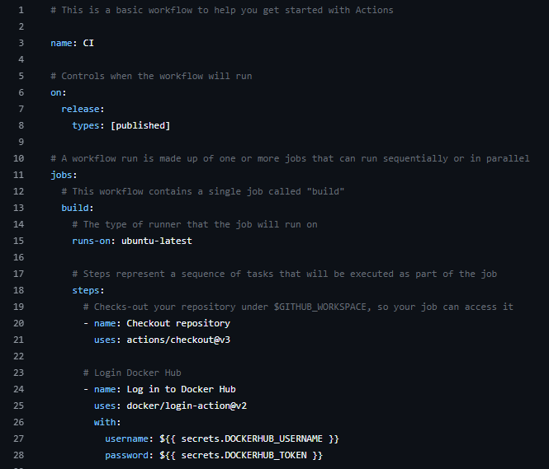

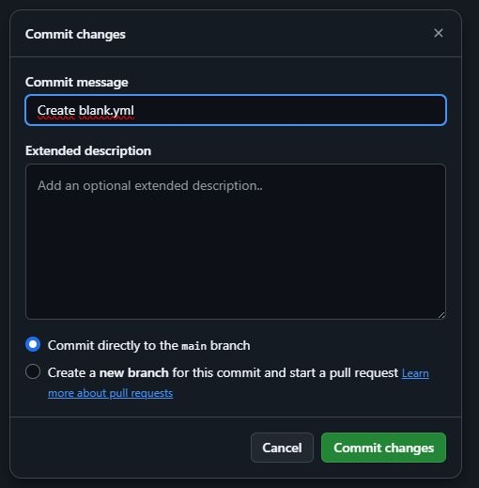

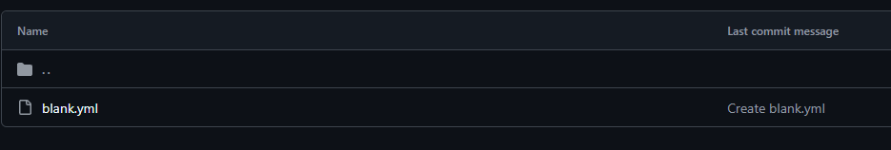

3. Criação da release

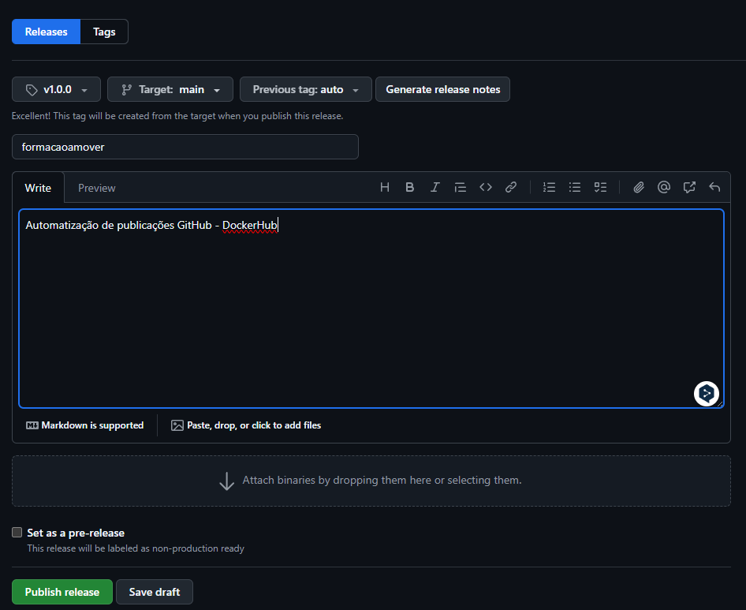

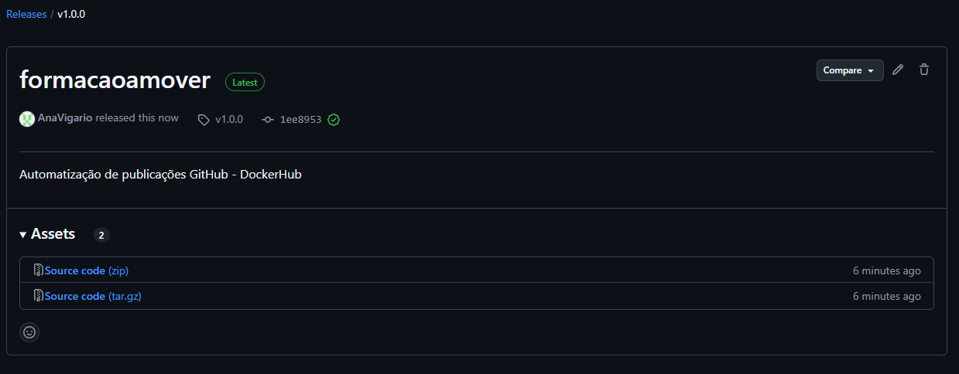

Criação do programa

O programa escolhido foi o famoso jogo do galo utilizando a linguagem python.
import random

def print_board(board):
for row in board:
print(" | ".join(row))
print("-" * 5)

def check_winner(board, player):
# Verificar linhas, colunas e diagonais
for i in range(3):
if all([cell == player for cell in board[i]]):
return True
if all([board[j][i] == player for j in range(3)]):
return True
if board[0][0] == board[1][1] == board[2][2] == player:
return True
if board[0][2] == board[1][1] == board[2][0] == player:
return True
return False

def is_full(board):
return all([cell != " " for row in board for cell in row])

def player_move(board, player):
while True:
try:
move = int(input(f"Jogador {player}, escolha uma posição (1-9): ")) - 1
if move < 0 or move >= 9 or board[move // 3][move % 3] != " ":
print("Movimento inválido. Tente novamente.")
else:
board[move // 3][move % 3] = player
break
except ValueError:
print("Entrada inválida. Por favor, insira um número de 1 a 9.")

def computer_move(board):
empty_cells = [(i, j) for i in range(3) for j in range(3) if board[i][j] == " "]
move = random.choice(empty_cells)
board[move[0]][move[1]] = "O"

def main():
board = [[" " for _ in range(3)] for _ in range(3)]
print("Bem-vindo ao Jogo do Galo!")
print_board(board)

while True:
# Movimento do Jogador X
player_move(board, "X")
print_board(board)
if check_winner(board, "X"):
print("Jogador X venceu!")
break
if is_full(board):
print("Empate!")
break

# Movimento do Computador (O)
computer_move(board)
print("Computador fez um movimento:")
print_board(board)
if check_winner(board, "O"):
print("Computador venceu!")
break
if is_full(board):
print("Empate!")
break

if __name__ == "__main__":
main()

Run:

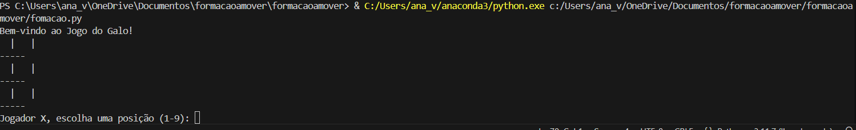

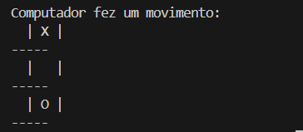

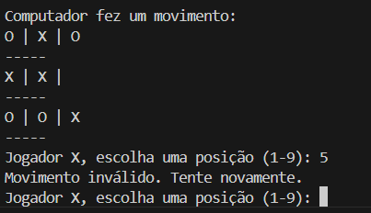

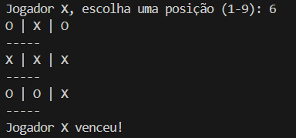

4.Publicação no Github

